기술정보 | 문항코드/  번호 | 25001
분류정보 | 텍소노미 | 범주 | 역량군 | 역량 | 요소 | 유형
분류정보 | 텍소노미 | 사고력 | 논리적 사고 | 종합적 사고 | 상황판단 | 상황해석
문항정보 | 문항난이도 | 중
문항정보 | 활용전략 | 예비용B(초등)
문항정보 | 문항출처
문항정보 | 대상
[문제]
다음 밑줄이 있는 곳에 들어갈 문장으로 가장 적절한 것은?
철호, 지현, 정인, 봉은, 기덕, 승보 여섯 명이 학기말 시험을 치렀다. 동점자는 없었으며, 묘하게도 각자 5점씩 차이가 났다. 최고 점수는 정인이의 95점인데, 봉은이와는 10점 차이가 났다. 승보는 봉은이와는 10점 차이가 나고 철호와는 15점 차이가 났다. 그러므로, .

① 철호가 2등을 하였다.
② 승보가 2등을 하였다.
③ 지현이가 꼴찌를 하였다.
④ 기덕이가 꼴찌를 하였다.
⑤ 봉은이가 4등을 하였다.

[정답]

[해설]
주어진 문장으로부터 정인이가 95점으로 1등이라는 것과 봉은이의 점수가 85점이라는 것을 알 수 있다. 또한 승보의 점수가 봉은이와 10점 차이이므로 75점이고, 철호와 15점 차이가 나므로 철호의 점수가 90점인 것을 알 수 있다. 동점자는 없고 각자 5점씩 차이가 나므로 철호가 2등 이라는 사실을 알 수 있다.

기술정보 | 문항코드/  번호 | 25002
분류정보 | 텍소노미 | 범주 | 역량군 | 역량 | 요소 | 유형
분류정보 | 텍소노미 | 사고력 | 논리적 사고 | 종합적 사고 | 상황판단 | 상황해석
문항정보 | 문항난이도 | 상
문항정보 | 활용전략 | 예비용C(중등)
문항정보 | 문항출처
문항정보 | 대상
[문제]
<보기>는 어느 지역의 4가지 음료수 A～D에 대한 소비자의 구매 성향을 조사한 결과이다. 표에 비추어 볼 때 적절한 반응은?
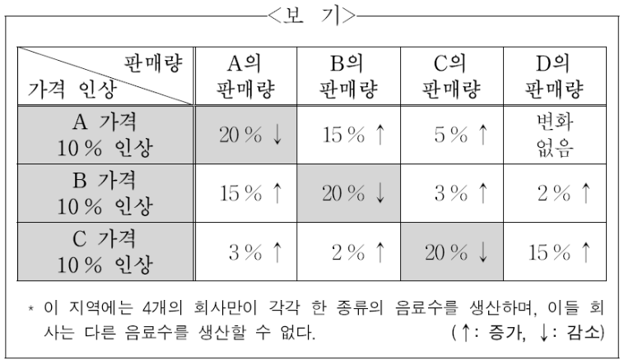
① A의 소비자들은 B보다 C를 대체재에 가까운 것으로 인식한다.
② B와 동일 시장으로 확정될 가능성이 가장 큰 상품은 A이다.
③ C의 가격 인상에 대한 민감도가 가장 높은 상품은 B이다.
④ A 생산 회사와 D 생산 회사가 결합한다면 수평 결합으로 볼 가능성이 크다.
⑤ C 생산 회사와 D 생산 회사가 결합한다면 혼합 결합으로 볼 가능성이 크다.

[정답]
②

[해설]
- A의 가격이 인상되었을 때 C보다 B의 판매량이 더 많이 늘어난 것으로 보아 소비자들은 A의 대체재로 B를 더 많이 인식하고 있다.
- B의 가격 인상에 A의 판매량이 제일 많이 증가한 것으로 보아 A와 B가 동일 시장으로 확정될 가능성이 크다.
- C의 가격이 인상되었을 때 D의 판매량이 급증했다.
- A의 가격 인상에도 D의 판매량에는 변화가 없는 것으로 보아 수평결합으로 보기는 어렵다.
- C와 D는 모두 같은 업종의 회사이므로 혼합 결합으로 볼 수 없다.

기술정보 | 문항코드/  번호 | 25003
분류정보 | 텍소노미 | 범주 | 역량군 | 역량 | 요소 | 유형
분류정보 | 텍소노미 | 사고력 | 논리적 사고 | 종합적 사고 | 상황판단 | 상황해석
문항정보 | 문항난이도 | 상
문항정보 | 활용전략 | 예비용B(중등)
문항정보 | 문항출처
문항정보 | 대상
[문제]
다음 글을 읽고 물음에 답하시오.
무인도에 남겨진 재석이와 명수는 물고기 잡이와 야자열매 따기라는 2가지 일을 해야 한다. 재석이는 물고기 한 마리를 잡는데 1시간이 걸리고, 야자열매 하나를 따는데 2시간이 걸린다. 반면에 명수는 물고기 한 마리를 잡는데 2시간이 걸리고, 야자열매 하나를 따는데 6시간이 걸린다.
효율적으로 물고기 잡이와 야자열매 따기 하는 방법에 대한 설명으로 옳은 것은?
① 물고기를 잡는 데에는 재석이보다 명수가 더 낫다.
② 야자열매 따는 데에는 재석이보다 명수가 더 낫다.
③ 물고기 잡이와 야자열매 따기 모두 재석이가 하는 것이 효율적이다.
④ 물고기 잡이는 명수가, 야자열매 따기는 재석이가 하는 것이 효율적이다.
⑤ 물고기 잡이는 재석이가, 야자열매 따기는 명수가 하는 것이 효율적이다.
[정답]
④

[해설]
예를 들어 6시간 동안 일 한 결과를 살펴보면 재석이는 물고기 6마리, 야자열매 3개를 얻을 수 있고, 명수는 물고기 3마리와 야자열매 1개를 얻을 수 있다. 동일한 시간 동안에 물고기 잡이와 야자열매 따기는 모두 재석이가 명수보다 낫다. 그렇다고 재석이 혼자 두 가지 일을 다 할 수는 없으므로 명수가 물고기 잡이를 하고 야자열매 따기는 재석이가 하는 것이 효율적이다.

기술정보 | 문항코드/  번호 | 25004
분류정보 | 텍소노미 | 범주 | 역량군 | 역량 | 요소 | 유형
분류정보 | 텍소노미 | 사고력 | 논리적 사고 | 종합적 사고 | 상황판단 | 상황해석
문항정보 | 문항난이도 | 중
문항정보 | 활용전략 | 예비용C(초/중등)
문항정보 | 문항출처
문항정보 | 대상
[문제]
아래는 이야기 내용과 그 이야기에 관한 설명이다. 이야기에 관한 설명이 확실하게 맞는 것은 몇 개인가?
이야기 내용
한 상인이 상점 안의 전기 불을 껐을 때 한 여자가 나타나 현금을 요구했다. 주인이 금고를 열었다. 그 금고에 들어 있던 것이 꺼내어졌고, 그 여자가 재빨리 사라졌다. 한 경관에게 즉시 통보되었다.

이야기에 관한 설명
1. 주인이 자기 상점 전기 불을 껐을 때 한 여자가 나타났다.
2. 그 강도는 여자였다.
3. 그 여자는 돈을 요구하지 않았다.
4. 금고를 연 남자는 주인이었다.
5. 돈을 요구한 여자가 금고에 들어 있던 것을 꺼내 가지고 달아났다.
6. 이야기의 내용에 나오는 사람들은 오직 세 사람뿐이다. 즉 상점주인, 돈을 요구한 여자, 그리고 경관

① 0개
② 1개
③ 2개
④ 3개
⑤ 4개
[정답]
①

[해설]
- 한 상인이 상점 안의 전기 불을 껐다고 했으나 그 상인이 주인인지 아닌지 알 수 없다.
- 주인이 금고를 열어 금고에 들어 있던 것이 꺼내어졌으나 여자가 그것을 가져갔는지 그냥 사라졌는지는 확인할 수 없다.
- 여자가 나타나 현금을 요구했다.
- 주인이 금고를 열었으나 주인이 남자인지 여자인지는 알 수 없다.
- 금고에 들어 있던 것이 누구에 의해 꺼내어졌는지 알 수 없다.
- 이야기의 내용에 상인, 여자, 주인, 경관이 등장하는데 상인과 주인이 동일 인물인지 아닌지 알 수 없으므로 세 사람인지 네 사람인지 알 수 없다.

기술정보 | 문항코드/  번호 | 25005
분류정보 | 텍소노미 | 범주 | 역량군 | 역량 | 요소 | 유형
분류정보 | 텍소노미 | 사고력 | 논리적 사고 | 종합적 사고 | 상황판단 | 상황해석
문항정보 | 문항난이도 | 상
문항정보 | 활용전략 | 예비용F(중등)
문항정보 | 문항출처
문항정보 | 대상
[문제]
다음 <보기>의 내용을 읽고 가장 적절한 것은?
<보기>
▪ 철호와 정인이는 남매이다.
▪ 철호에게는 누나가 한 명 있다.
▪ 정인이는 맏딸이다.
▪ 철호는 막내가 아니다.

① 철호는 남동생이 있다.
② 철호는 형이 있다.
③ 정인이의 동생은 한 명이다.
④ 정인이는 남동생이 있다.
⑤ 정인이는 남동생과 여동생이 있다.

[정답]
④

[해설]
- 철호는 막내가 아니라고 했으나 남동생이 있는지 여동생이 있는지 알 수 없다.
- 철호에게 누나가 있다고 하였으나 형이 있는지 없는지 알 수는 없다.
- 정인이와 철호는 남매이고, 정인이가 맏딸이며 철호는 막내가 아니므로 정인이의 동생은 한 명 이상이다.
- 정인이에게 여동생이 있는지 알 수 없다.

기술정보 | 문항코드/  번호 | 25006
분류정보 | 텍소노미 | 범주 | 역량군 | 역량 | 요소 | 유형
분류정보 | 텍소노미 | 사고력 | 논리적 사고 | 종합적 사고 | 상황판단 | 상황해석
문항정보 | 문항난이도 | 중
문항정보 | 활용전략 | 예비용B(초/중등)
문항정보 | 문항출처
문항정보 | 대상
[문제]
다음 [보기]의 진술만을 가지고 판단할 때, 항상 옳은 것은?
[보기]
(가) A는 B의 아버지이다.
(나) C는 D의 어머니이다.
(다) B는 E의 어머니이다.
(라) F는 A의 아들이다.

① F는 D보다 나이가 더 적다.
② F는 남매가 있다.
③ A와 C는 사촌이다.
④ F와 E는 형제가 있다.
⑤ B와 F는 모녀사이다.
[정답]
②

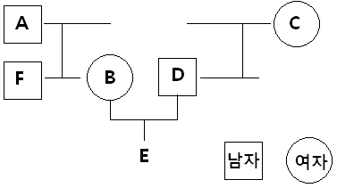

[해설]
- F와 D의 관계를 명확히 알 수 없으므로 나이의 많고 적음도 알 수 없다.
- F는 B와 남매사이다.
- A와 C가 사촌
- F는 형제가 있으나 E는 형제관계를 알 수 없다.
- B와 F는 남매사이다.

기술정보 | 문항코드/  번호 | 25007
분류정보 | 텍소노미 | 범주 | 역량군 | 역량 | 요소 | 유형
분류정보 | 텍소노미 | 사고력 | 논리적 사고 | 종합적 사고 | 상황판단 | 상황해석
문항정보 | 문항난이도 | 중
문항정보 | 활용전략 | 예비용I(초/중등)
문항정보 | 문항출처 | 중국문제(최춘애 선생님)
문항정보 | 대상

어떤 호텔의 1번과 2번 객실에 손님이 각각 3명씩 들었는데 두 방의 세 사람의 성씨는 모두 김씨, 송씨, 이씨이다. 1번 객실의 세 사람은 각각 과학자, 사업가 및 기자이고 2번 객실의 세 사람은 각각 강릉, 인천, 목포에서 왔다. 호텔의 종업원이 제공한 다음의 상황에 근거하여 연결이 바르게 된 것을 고르면?
(1) 2번 객실의 이 씨는 강릉에서 왔습니다.
(2) 2번 객실의 송 씨는 목포에서 온 사람이 아닙니다.
(3) 2번 객실에 든 사람 중 사업가와 같은 성씨를 가진 사람은 인천에서 왔습니다.
(4) 1번 객실의 김 씨는 기자와 바둑을 두면 항상 기자에게 집니다.

① 1번 객실의 이씨는 과학자이다.
② 1번 객실의 송씨는 기자이다.
③ 1번 객실에 든 사람 중 목포에서 온 사람과 같은 성씨를 가진 사람은 기자이다.
④ 2번 객실의 이씨는 기자와 같은 성씨를 가진 사람이다.
⑤ 2번 객실의 김씨는 인천에서 왔다.

[정답]
④

[해설]
(1)와 (2)로부터 2번 객실의 송 씨는 인천에서 왔음을 알 수 있다.
(3)으로부터 1번 객실의 사업가는 송 씨임을 알 수 있습니다.
(4)로부터 1번 객실의 기자는 이 씨 임을 알 수 있습니다.

기술정보 | 문항코드/  번호 | 25008
분류정보 | 텍소노미 | 범주 | 역량군 | 역량 | 요소 | 유형
분류정보 | 텍소노미 | 사고력 | 논리적 사고 | 종합적 사고 | 상황판단 | 상황해석
문항정보 | 문항난이도 | 중
문항정보 | 활용전략 | 8월(초등)
문항정보 | 문항출처
문항정보 | 대상
[문제]
철호, 지현, 정인, 봉은이가 사각 테이블에서 각각 한 면씩 차지하고 앉아 밥을 먹고 있다. 봉은이는 정은이의 왼쪽에 있고, 봉은이와 철호는 마주보고 앉았다. 지현이의 왼쪽과 오른쪽에 앉아 있는 사람은?
① 철호-봉은
② 철호-정인
③ 정인-봉은
④ 정인-철호
⑤ 봉은-정인

[정답]
①

[해설]
주어진 조건을 보고 순서를 바르게 배열할 수 있는 능력을 평가한다.
주어진 조건대로 그림을 그려보면 다음과 같다.
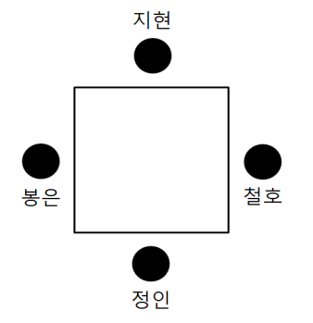
지현이의 왼쪽에는 철호가 앉고, 오른쪽에는 봉은이가 앉아 있다.
따라서 정답은 ①번이다.

기술정보 | 문항코드/  번호 | 25009
분류정보 | 텍소노미 | 범주 | 역량군 | 역량 | 요소 | 유형
분류정보 | 텍소노미 | 사고력 | 논리적 사고 | 종합적 사고 | 상황판단 | 상황해석
문항정보 | 문항난이도 | 하
문항정보 | 활용전략 | 예비용A(초등)
문항정보 | 문항출처
문항정보 | 대상

다음 □ 안에 가장 알맞은 것은?
- 돌
- 알
- 나무
- 위인
- 날개
[정답]

- 에디슨은 어려서 달걀을 품었다.
꿩은 알에서 부화한다.
신라의 시조 박혁거세는 알에서 태어났다는 설화가 전해진다.
이 세 가지에서 공통적인 요소는 것은 ‘알’이다.

기술정보 | 문항코드/  번호 | 25010
분류정보 | 텍소노미 | 범주 | 역량군 | 역량 | 요소 | 유형
분류정보 | 텍소노미 | 사고력 | 논리적 사고 | 종합적 사고 | 상황판단 | 상황해석
문항정보 | 문항난이도 | 중
문항정보 | 활용전략 | 예비용A(중등)
문항정보 | 문항출처
문항정보 | 대상

다음 우화에서 말하고자 하는 것으로 가장 알맞은 것은?
굶주린 여우가 많은 포도송이가 잘 익어 매달려 있는 포도밭으로 몰래 숨어들었다. 그런데 불행하게도 포도송이는 너무 높아서 여우에게는 닿기 어려울 만큼 높은 시렁 위에 있었다. 여우는 어떻게든 거기에 닿아 보려고 애썼지만 포도를 따 먹을 수 없었다. 마침내 여우는 완전히 지쳐서 "저 포도는 시단 말이야. 딸 수 있었어도 못 먹을 거야"라고 말하면서 자리를 떠났다.
- 다중성
- 일관성
- 상대성
- 합리화
- 일반화
[정답]

- 우화에서 여우는 포도를 따 먹을 수 없게 되자 자책감에서 벗어나기 위해 높이 달려 있는 포도가 신 포도이기 때문에 딸 수 있어도 먹지 못했을 것이라고 자리 합리화를 하고 있다.

기술정보 | 문항코드/  번호 | 25011
분류정보 | 텍소노미 | 범주 | 역량군 | 역량 | 요소 | 유형
분류정보 | 텍소노미 | 사고력 | 논리적 사고 | 종합적 사고 | 상황판단 | 상황해석
문항정보 | 문항난이도 | 하
문항정보 | 활용전략 | 예비용D(초/중등)
문항정보 | 문항출처
문항정보 | 대상

보기의 □에 들어갈 수 없는 것은?
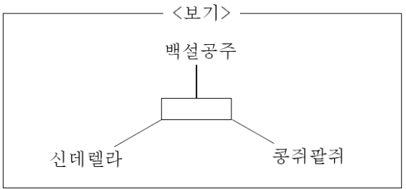
① 계모
② 동화
③ 시련
④ 자매
⑤ 딸

[정답]
④

[해설]
신데렐라와 콩쥐팥쥐에는 자매가 등장하지만 백설공주에는 자매가 등장하지 않는다.

